Диаграммы работы реле (временные функции):

Обозначе-ние  на селекторе | Диаграмма | Описание
Режимы запуска таймера подачей питания
A | 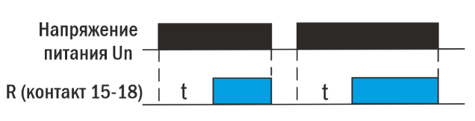 | Задержка включения  После подачи питания начинается отсчет  интервала времени задержки включения  t. По истечении заданного времени  происходит срабатывание реле. Контакты  реле возвращаются в исходное состояние  после снятия питания
B | 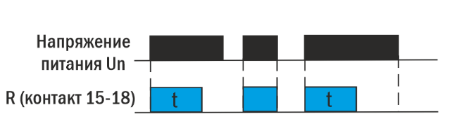 | Задержка выключения  После подачи питания происходит  немедленное срабатывание реле. По  истечении заданного времени задержки t  контакты реле возвращаются в исходное  состояние. После снятия питания контакты  также возвращаются в исходное состояние
C | 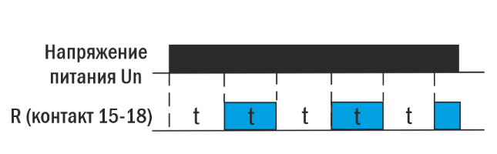 | Циклическое реле времени (начало с  паузы)  После подачи питания начинается отсчет  интервала времени задержки t, по истечении  которого происходит срабатывание реле  и отсчет интервала времени t начинается  заново. Цикл повторяется до снятия питания
D | 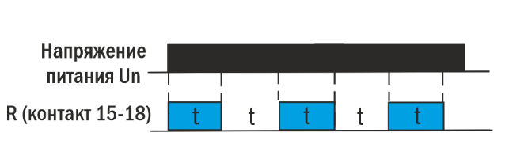 | Циклическое реле времени (начало с  импульса)  После подачи питания происходит  немедленное срабатывание реле и начинается  отсчет интервала времени t, по истечении  которого реле возвращается в исходное  состояние, и отсчет интервала времени t  начинается заново. Цикл повторяется до  снятия питания
J | 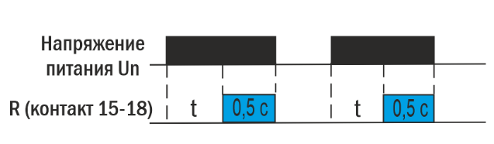 | Генератор импульса  После подачи питания начинается отсчет  интервала времени задержки t, после чего  срабатывает реле, генерируя импульс  длительностью 0,5 с. Для повторного  генерирования импульса питание должно  быть снято и подано вновь.
Режимы запуска таймера подачей управляющего сигнала (питание должно присутствовать постоянно)
E | 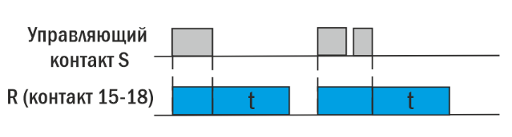 | Задержка выключения 1 (после  размыкания управляющего контакта)  После замыкания управляющего контакта  S происходит срабатывание реле. Отсчет  времени задержки t начинается после  размыкания контакта S. По истечении  времени задержки контакты реле  возвращаются в исходное состояние. Если  разомкнуть и вновь замкнуть контакт S до  истечения времени t, то отсчет времени  сбросится и начнется сначала после  размыкания контакта
F | 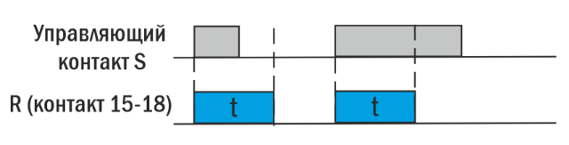 | Задержка выключения (после  замыкания управляющего контакта)  После замыкания управляющего контакта  S срабатывает реле и начинается отсчет  интервала времени t. Продолжительность  замыкания контакта S не влияет на работу  реле. По истечении заданного времени  контакты реле возвращаются в исходное  состояние
G | 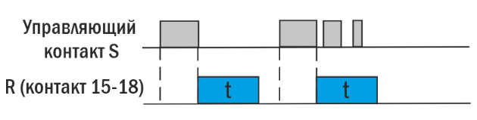 | Задержка выключения 2 (после  размыкания управляющего контакта)  После размыкания управляющего  контакта S срабатывает реле и начинается  отсчет интервала времени t. В процессе  отсчета замыкание и размыкание контакта  S игнорируются. По истечении заданного  времени контакты реле возвращаются в  исходное положение
H | 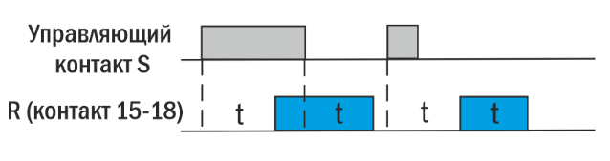 | Задержка включения/выключения  После замыкания управляющего контакта  S начинается отсчет интервала времени t,  по истечении которого реле включается  и остается в этом состоянии. После  размыкания управляющего контакта S снова  начинается отсчет интервала времени t, по  истечении которого реле размыкается. Если  управляющий контакт S замкнуть на время  <t, то реле отсчитает интервал времени t,  включится, затем снова отсчитает интервал  времени t и выключится
I | 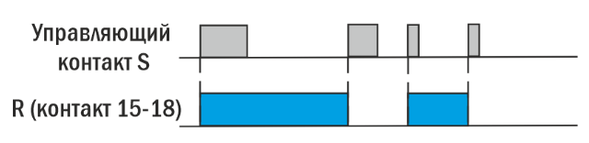 | Импульсное реле (триггер)  После замыкания управляющего контакта  S происходит срабатывание реле. Каждое  следующее замыкание контакта S переводит  реле в противоположное состояние

